第6节 函数y＝Asin（ωx＋φ）的图象及应用

1.结合具体实例，了解函数y＝Asin（ωx＋φ）（A≠0，ω≠0）的实际意义.
2.能借助图象理解参数ω，φ，A的意义，了解参数的变化对函数图象的影响.

 | 函数y＝Asin（ωx＋φ）的有关概念及五点法作图
1.函数y＝Asin（ωx＋φ）的有关概念
y＝Asin（ωx＋φ）（A＞0，ω＞0） | 振幅 | 周期 | 频率 | 相位 | 初相
y＝Asin（ωx＋φ）（A＞0，ω＞0） | A | T＝$\frac{2π}{ω}$ | f＝$\frac{1}{T}$＝$\frac{ω}{2π}$
2.用“五点法”画y＝Asin（ωx＋φ）（A＞0，ω＞0）一个周期内的简图
用“五点法”画y＝Asin（ωx＋φ）（A＞0，ω＞0）一个周期内的简图时，要找五个关键点，如下表所示：
ωx＋φ | 0 | $$\frac{π}{2}$$ | π | $$\frac{3π}{2}$$ | 2π
x |  | $\frac{π}{2ω}$－$\frac{φ}{ω}$
y＝  Asin（ωx＋φ） | 0 |  | 0 |  | 0
 （1）利用“五点法”作函数y＝Asin（ωx＋φ）＋b的图象时，其五点的坐标分别为（－$\frac{π}{16}$，1），（$\frac{3π}{16}$，$\frac{4}{3}$），（$\frac{7π}{16}$，1），（$\frac{11π}{16}$，$\frac{2}{3}$），（$\frac{15π}{16}$，1）.若该函数描述的是一简谐运动的变化规律，则该运动的振幅是 ，相位是 ；
（2）（2026·福建泉州月考）用五点法作下列函数的大致图象.
①y＝2－sin x，x∈[0，2π]；
②y＝cos（x＋$\frac{π}{6}$），x∈［－$\frac{π}{6}$，$\frac{11}{6}$π］.

1.利用“五点法”作函数f（x）＝Asin（ωx＋φ）或f（x）＝Acos（ωx＋φ）的图象，实质是利用函数的三个零点、两个最值点画出函数在一个周期内的图象.（作f（x）＝Atan（ωx＋φ）的图象一般用“三点两线法”）
2.当在同一坐标系中作两个函数的图象时，要注意其相对位置，常借助于函数值的大小来确定.
练1 （1）（2024·新高考Ⅰ卷7题）当x∈[0，2π]时，曲线y＝sin x与y＝2sin（3x－$\frac{π}{6}$）的交点个数为（ ）
A.3 B.4
C.6 D.8
（2）已知函数y＝3sin（$\frac{1}{2}$x－$\frac{π}{4}$）.
①用五点法做出函数的图象；
②求此函数的振幅、周期和初相.

函数y＝Asin（ωx＋φ）的图象变换
函数y＝sin x的图象通过变换得到y＝Asin（ωx＋φ）（A＞0，ω＞0）的图象的两种途径
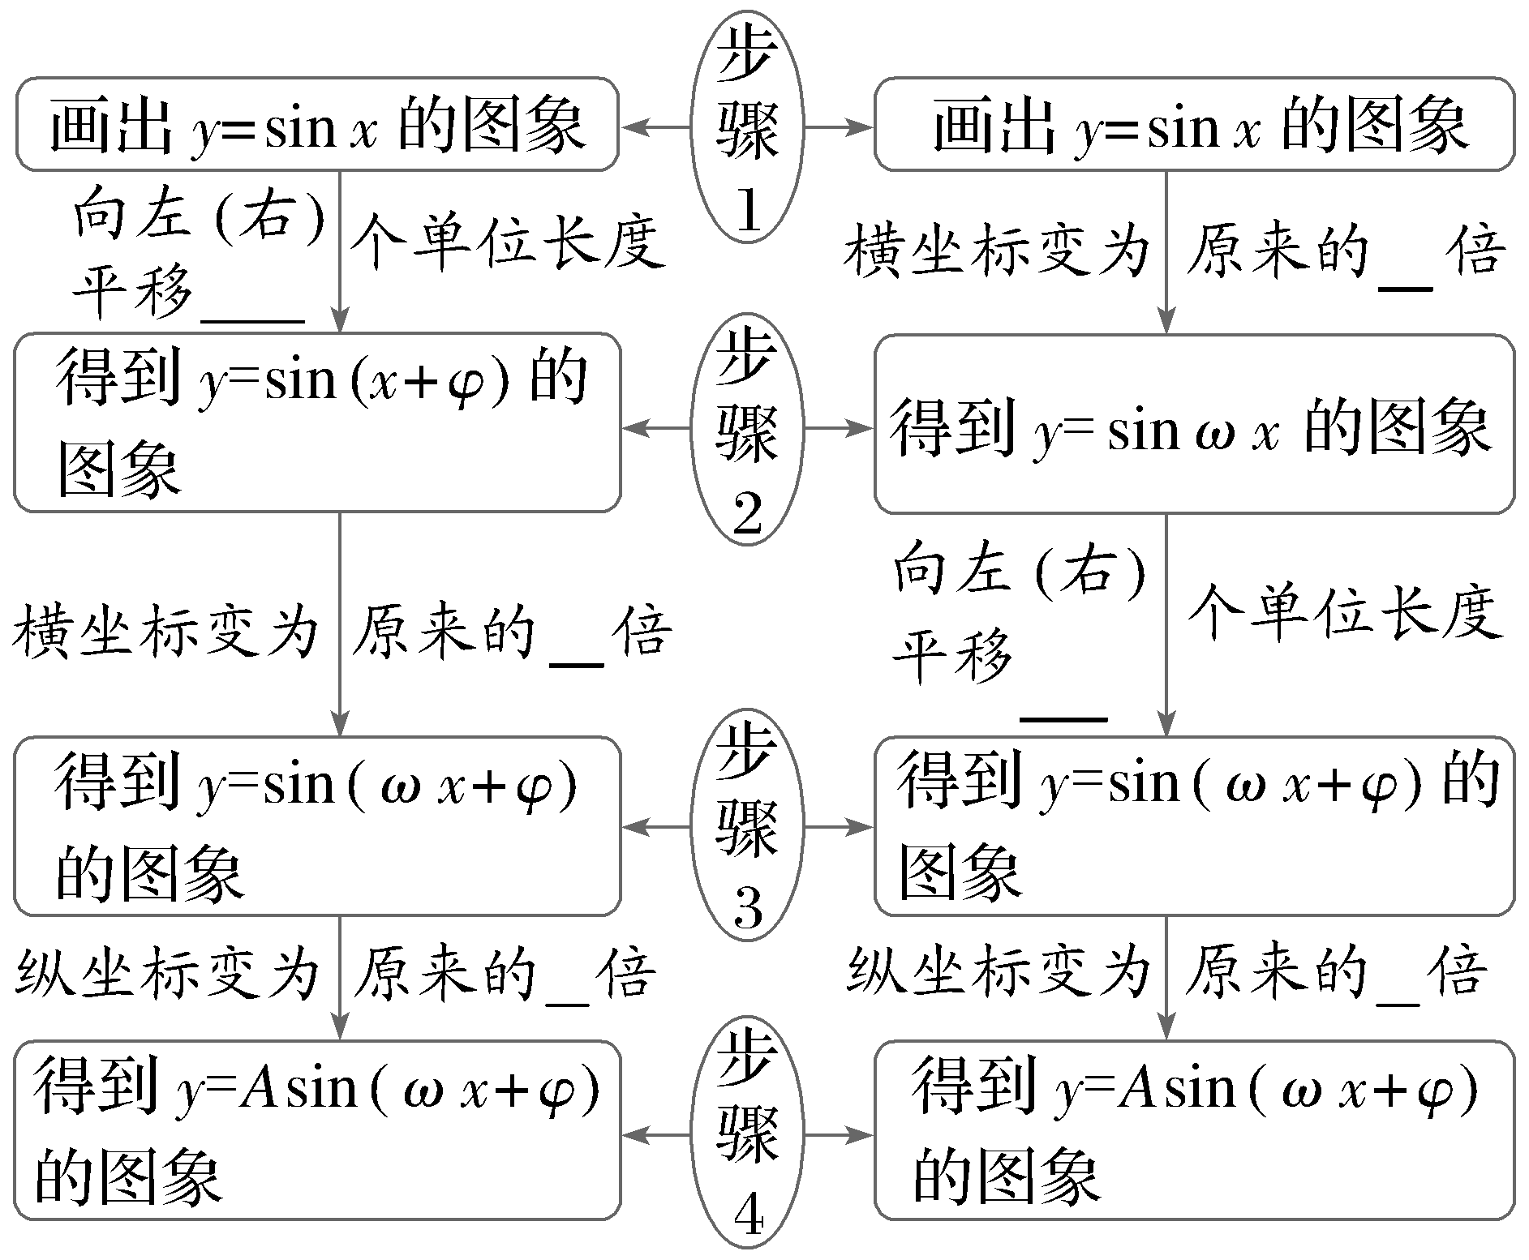
提醒：（1）函数y＝Asin（ωx＋φ）＋k图象平移的规律：“左加右减，上加下减”；（2）先相位变换再周期变换（伸缩变换），平移的量是｜φ｜个单位长度；（3）先周期变换（伸缩变换）再相位变换，平移的量是$\frac{\text{｜}φ\text{｜}}{ω}$（ω＞0）个单位长度. （1）已知曲线C₁：y＝cos x，C₂：y＝sin（2x＋$\frac{π}{3}$），为了得到曲线C₂，则对曲线C₁的变换正确的是（ ）
A.先把横坐标伸长到原来的2倍（纵坐标不变），再把得到的曲线向右平移$\frac{π}{6}$个单位长度
B.先把横坐标伸长到原来的2倍（纵坐标不变），再把得到的曲线向左平移$\frac{π}{6}$个单位长度
C.先把横坐标缩短到原来的$\frac{1}{2}$（纵坐标不变），再把得到的曲线向右平移$\frac{π}{12}$个单位长度
D.先把横坐标缩短到原来的$\frac{1}{2}$（纵坐标不变），再把得到的曲线向左平移$\frac{π}{12}$个单位长度
（2）〔多选〕为了得到函数f（x）＝sin（ 2x－$\frac{2π}{3}$）的图象，只需把正弦曲线上所有的点（ ）
A.先向右平移$\frac{2π}{3}$个单位长度，再将横坐标缩短到原来的$\frac{1}{2}$，纵坐标不变
B.先向右平移$\frac{π}{3}$个单位长度，再将横坐标伸长到原来的2倍，纵坐标不变
C.先将横坐标缩短到原来的$\frac{1}{2}$，纵坐标不变，再向右平移$\frac{π}{3}$个单位长度
D.先将横坐标伸长到原来的2倍，纵坐标不变，再向右平移$\frac{π}{3}$个单位长度
听课记录


三角函数图象变换解题策略
（1）解题时首先分清原函数与变换后的函数；
（2）异名三角函数图象变换要利用诱导公式sin α＝cos（ α－$\frac{π}{2}$），cos α＝sin（ α＋$\frac{π}{2}$）将不同名函数转换成同名函数；
（3）无论是先平移再伸缩，还是先伸缩再平移，只要平移｜φ｜个单位长度，都是自变量x变为x±｜φ｜，而不是ωx变为ωx±｜φ｜.
练2 （1）将函数f（x）＝2sin（ 2x－$\frac{π}{6}$）图象上所有的点向左平移$\frac{π}{12}$个单位长度，再把所有点的横坐标变为原来的$\frac{1}{2}$后，得到函数g（x）的图象，则g（ $\frac{π}{12}$）＝（ ）
A.$\sqrt{3}$ B.$\frac{\sqrt{3}}{2}$ C.$\frac{1}{2}$ D.1
（2）已知函数f（x）＝sin ωx（ω＞0）的图象的一部分如图1，则图2中的函数图象对应的函数是（ ）
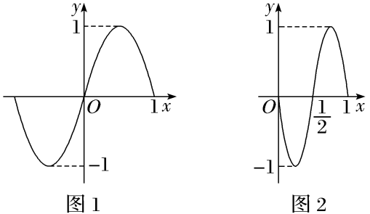
A.y＝f（2x－$\frac{1}{2}$） B.y＝f（$\frac{x}{2}$－$\frac{1}{2}$）
C.y＝f（$\frac{x}{2}$－1） D.y＝f（2x－1）
由图象求函数的解析式
 （1）（2026·河南名校调研）已知函数f（x）＝Asin（ωx＋φ）（A＞0，ω＞0）的部分图象如图，则f（ $\frac{π}{3}$）＝（ ）
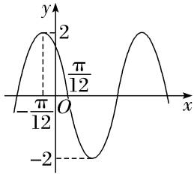
A.－1 B.－$\sqrt{2}$ C.－$\sqrt{3}$ D.－2
（2）设函数f（x）＝cos（ωx＋$\frac{π}{6}$）在[－π，π]上的图象大致如图，则f（x）的解析式为（ ）
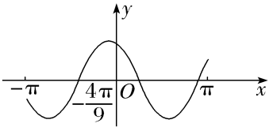
A.f（x）＝cos（－$\frac{3}{2}$x＋$\frac{π}{6}$） B.f（x）＝cos（$\frac{3}{2}$x＋$\frac{π}{6}$）
C.f（x）＝cos（$\frac{3}{4}$x－$\frac{π}{6}$） D.f（x）＝cos（$\frac{3}{4}$x＋$\frac{π}{6}$）
听课记录

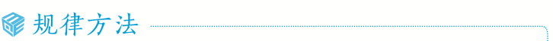
确定y＝Asin（ωx＋φ）＋b（A＞0，ω＞0）的步骤和方法
（1）求A，b：确定函数的最大值M和最小值m，则A＝$\frac{M－m}{2}$，b＝$\frac{M＋m}{2}$；
（2）求ω：确定函数的最小正周期T，则ω＝$\frac{2π}{T}$；
（3）求φ：把图象上的一个已知点代入（此时要注意该点在上升区间上还是在下降区间上）或把图象的最高点或最低点代入.

练3 （1）已知函数f（x）＝Atan（ωx＋φ）（ ω＞0，｜φ｜＜$\frac{π}{2}$），y＝f（x）的部分图象如图所示，则f（x）＝ ；
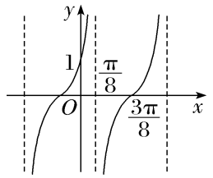
（2）（2023·新高考Ⅱ卷16题）已知函数f（x）＝sin（ωx＋φ），如图，A，B是直线y＝$\frac{1}{2}$与曲线y＝f（x）的两个交点，若｜AB｜＝$\frac{π}{6}$，则f（π）＝ .
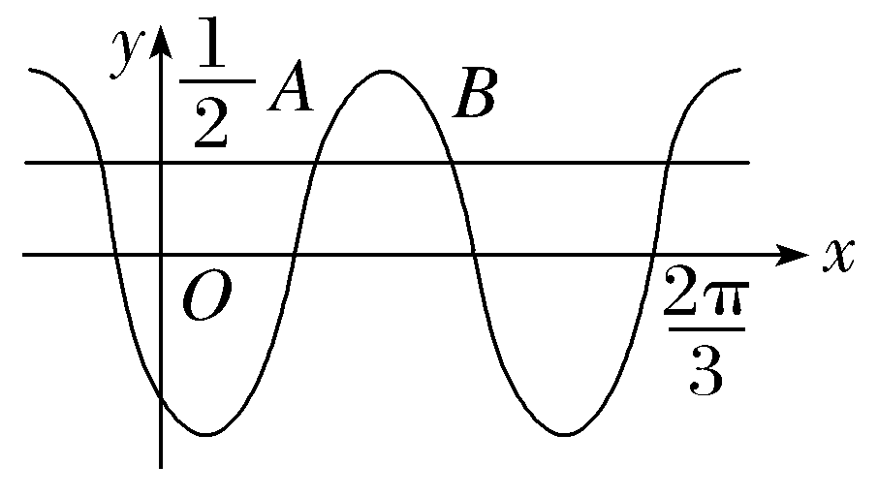
提示：完成课后作业 第四章 第6

